школы


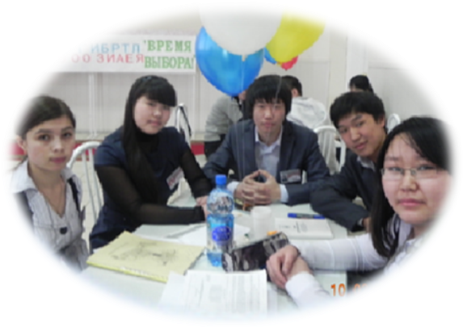
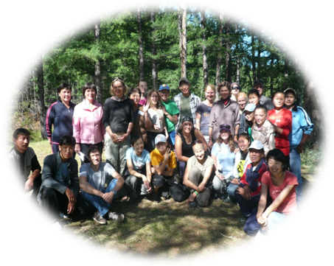
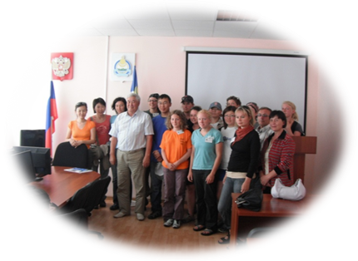
Самая полезная газета для школьников, их родителей и учителей
Эко–клуб «Тэрэнги» - добровольное объединение учащихся школы №2, которые стремятся совершенствовать свои знания в области экологии, расширить свой кругозор, приобретать умения и навыки исследовательской, экспериментальной, творческой и практической деятельности во внеурочное время. Содержание деятельности клуба: организация лекториев по темам проектов, отдельным вопросам науки, техники и искусства; проведение обзоров научной и научно-популярной литературы; проведение научно-практических конференций, организация творческих встреч с исследователями и учеными; издание сборников, выпуск газеты, бюллетеней. Организация работы клуба. Высшим органом является общее собрание, на котором планируется направление работы, избирается Совет клуба, утверждается план работы на год. Руководитель клуба учитель биологии Батева Х.Б.
В 2004 году эколагерь «Индола стартовал в рамках реализации экспериментальной программы экологического ресурсного центра МБОУ «СОСОШ «2». Эколагерь осуществляет деятельность на базе стационарного детского оздоровительного лагеря «Яндола». С 2004г. Исследовательской работой руководят сотрудники БНЦ (ИОЭБ) СО РАН и преподаватели БГУ, ВСГТУ.
Лагерь функционирует круглогодично. Программа экоклуба рассчитана для учащихся средних школ района и учителей биологии и экологии.
Эколагерь «Индола» работает круглогодично с целью выявления мест обитания и произрастания флоры и фауны местности в разное время года. Лето – общеэкологическая – на базе стационарного лагеря. Осень – ботаническая – в условиях палаточного лагеря. Зима – орнитологическая, фенологическая. Весна – научно – методическая – Республиканский семинар учителей биологии и экологии, на котором члены экоклуба «Тэрэнги» выступают с докладами и концертом. Лагерь связан с практическими программами в области биологии

биологии и экологического образования для понимания экосистемы Еравны. Проекты длятся 14 дней в июне, 3 дня в палаточном лагере в сентябре, 3 дня в январе, 3 дня в мае. Достижения экологического клуба «Тэрэнги»: В 2010 году впервые была проведена он-лайн конференция «Я - исследователь», в котором приняли участие школьники района, выпускники школы – студенты, обучающиеся в г. Москва, Новосибирск, Улан-Удэ. Результатом многолетней исследовательской работы в лагере стал выпуск Экологического паспорта модельной площадки долины реки Индола, автором которого является Батуева Б-Х.Б. Паспорт получил внешнюю рецензию сотрудников БНЦ, ВСГУТУ, БГУ. Работа будет опубликована в издательстве Бурятского научного центра. Летом 2010 года организован Международный лагерь с участниками проекта «Тахо-Байкал», в котором приняли участие учащиеся нашей школы, ученые БНЦ, ВСГУТУ, БГУ, ИГУ, экологи Тахо-Байкал института. Ежегодно члены экоклуба «Тэрэнги» становятся победителями НПК «Шаг в будущее», олимпиады «Созвездие», «Национальное достояние России» Регионального и Федерального уровней.

Возвращение

